



Pasión por la Tecnología

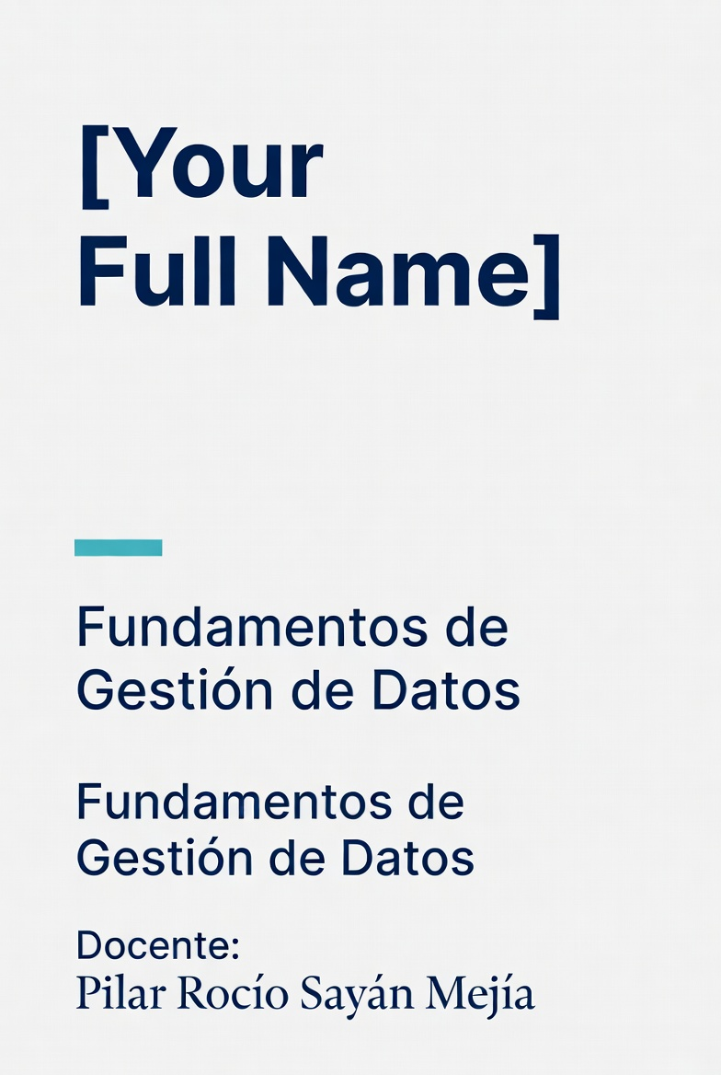

LABORATORIO N° 14

Semana 14:
Gobierno de Datos y Roles

LABORATORIO N° 14  Semana 14: Gobierno de Datos y Roles | 
DOCENTE: Pilar Rocío Sayán Mejía | CURSO: Fundamentos de Gestión de Datos

I. Elemento de la capacidad terminal de la semana
Identifica los roles clave en gobierno de datos (Data Owner, Data Steward, Data Engineer, Data Scientist, Data Analyst), comprende el marco DAMA-DMBOK y su aplicación en organizaciones, y construye un portafolio profesional en GitHub y LinkedIn que demuestre las competencias adquiridas durante el curso.

II. Seguridad
- En este laboratorio está prohibida la manipulación del hardware, conexiones eléctricas o de red sin supervisión.
- Prohibida la ingesta de alimentos y bebidas.
- Ubicar maletines y/o mochilas en el lugar destinado para tal fin.
- Dejar la mesa de trabajo y la silla utilizada limpias y ordenadas.
- No descargar software no autorizado en los equipos del laboratorio.
- Todo código se ejecuta únicamente en Google Colab; no instalar paquetes en la máquina local.

III. Fundamento teórico
Antes de realizar este laboratorio, el estudiante debe haber revisado el siguiente material:
- Diapositivas de la Semana 14: Gobierno de Datos y Roles.
- DAMA International. (2017). DAMA-DMBOK: Data Management Body of Knowledge. Technics Publications.
- Loshin, D. (2013). Data Governance: Creating Value from Information Assets. Morgan Kaufmann.
- Artículos sobre roles de datos en LinkedIn y ofertas laborales actuales.
Conceptos clave: Gobierno de datos, DAMA-DMBOK, Data Owner, Data Steward, Data Engineer, Data Scientist, Data Analyst, políticas de privacidad, GDPR, Ley 29733, portafolio profesional, GitHub, LinkedIn.

IV. Recursos
- Computadora con acceso a internet y navegador web.
- Cuenta de GitHub (crear si no tiene).
- Cuenta de LinkedIn (crear si no tiene).
- Notebooks desarrollados durante el semestre.
- Capturas de pantalla de resultados y gráficos del proyecto.

V. Metodología para el desarrollo de la tarea
El desarrollo del laboratorio es individual, con trabajo colaborativo para la organización del repositorio grupal.
Duración estimada: 2 horas (1 sesión de laboratorio).
Entregable: Enlace de GitHub y LinkedIn actualizados, README profesional del proyecto grupal, badges de Kaggle u otras certificaciones.

VI. Procedimiento

Actividad 1: Revisión de conceptos - Gobierno de Datos
Complete la siguiente tabla con definiciones propias basadas en lo estudiado en la clase teórica. No copie textualmente de los materiales; use sus propias palabras.
Concepto / Principio | Definición con sus propias palabras
1. ¿Qué es el gobierno de datos y cuál es su objetivo?
2. Marco DAMA-DMBOK: áreas de conocimiento
3. Rol de Data Owner: responsabilidades
4. Rol de Data Steward: responsabilidades
5. Rol de Data Engineer: responsabilidades
6. Rol de Data Scientist: responsabilidades
7. Rol de Data Analyst: responsabilidades
8. Políticas de privacidad: GDPR
9. Ley 29733 (Perú): protección de datos personales
10. Importancia del portafolio profesional en datos

Actividad 2: Investigación de roles en el mercado laboral
En esta actividad investigarás los roles de datos en el mercado laboral peruano e internacional, identificando las competencias más demandadas.
Paso 1: Selección del rol de interés
Selecciona el rol de datos que más te interesa desarrollar profesionalmente:
ROLES DISPONIBLES:
- Data Analyst: Análisis de datos y visualización
- Data Engineer: Construcción de pipelines de datos
- Data Scientist: Modelado predictivo y ML
- Data Steward: Gobierno y calidad de datos
- BI Analyst: Inteligencia de negocios
Pregunta 1: ¿Qué rol de datos te interesa más y por qué?
Respuesta: _________________________________________________________________
Paso 2: Investigación de ofertas laborales
Busca al menos 3 ofertas laborales reales para el rol seleccionado en LinkedIn, Bumeran o Computrabajo. Completa la siguiente tabla:
Oferta | Empresa / Plataforma | 5 Competencias más pedidas
1
2
3
Pregunta 2: ¿Cuántas de estas competencias ya tienes? ¿Cuáles necesitas desarrollar?
Respuesta: _________________________________________________________________

Actividad 3: Construcción del portafolio profesional
En esta actividad construirás tu portafolio profesional en GitHub y LinkedIn para demostrar las competencias adquiridas durante el curso.
Paso 1: Organización del repositorio grupal en GitHub
Crea u organiza el repositorio del proyecto grupal con la siguiente estructura:
proyecto-fgd-2026/
├── README.md # Descripción profesional del proyecto
├── data/
│ ├── raw/ # Datos originales
│ └── processed/ # Datos procesados
├── notebooks/
│ ├── 01_eda.ipynb # Análisis exploratorio
│ ├── 02_limpieza.ipynb # Limpieza de datos
│ ├── 03_modelo.ipynb # Modelo de ML
│ └── 04_calidad.ipynb # Análisis de calidad
├── sql/
│ └── queries.sql # Consultas principales
├── images/ # Gráficos y diagramas
└── requirements.txt # Dependencias
Paso 2: Creación del README profesional
El README.md debe incluir las siguientes secciones:
# Título del Proyecto

## Descripción
Breve descripción del problema de negocio y la solución.

## Tecnologías
- Python, Pandas, SQLite, Scikit-learn

## Integrantes
- Nombre 1 - Rol en el proyecto
- Nombre 2 - Rol en el proyecto

## Resultados
Capturas de gráficos y métricas principales.
Paso 3: Actualización del perfil de LinkedIn
Actualiza tu perfil de LinkedIn con:
- Foto profesional y banner relacionado a datos
- Headline que incluya tu rol de interés (ej: "Aspiring Data Analyst | Python | SQL | ML")
- Sección "About" con tu historia y objetivos profesionales
- Proyecto del curso en la sección "Projects"
- Skills técnicas: Python, SQL, Pandas, Machine Learning, Data Visualization
Pregunta A: ¿Qué rol de datos te interesa más y por qué? Menciona las competencias que ya tienes.
Respuesta: _________________________________________________________________
Pregunta B: Pega el enlace de tu repositorio de GitHub.
Respuesta: _________________________________________________________________
Pregunta C: Pega el enlace de tu perfil de LinkedIn actualizado.
Respuesta: _________________________________________________________________
Pregunta D: ¿Qué badges o certificaciones adicionales planeas obtener?
Respuesta: _________________________________________________________________

Conclusiones
Escriba las conclusiones técnicas y de aprendizaje obtenidas tras la práctica:
1. _________________________________________________________________
2. _________________________________________________________________
3. _________________________________________________________________

Material complementario
1. DAMA International. (2017). DAMA-DMBOK: Data Management Body of Knowledge.
2. Loshin, D. (2013). Data Governance: Creating Value from Information Assets.
3. GitHub Guides: https://guides.github.com/
4. LinkedIn Learning: Data Science Career Paths.

Criterios de evaluación
 |  |  | Fundamentos de Gestión de Datos
 |  |  | Rúbrica holística
Elemento de la capacidad | Diseña un modelo Entidad-Relación (ER) y lo implementa en una base de datos SQLite desde Google Colab, utilizando sentencias DDL (CREATE TABLE) con definición de primary keys, foreign keys y restricciones.
Curso | Fundamentos de Gestión de Datos |  |  |  | Periodo | 2026-I
Actividad | Lab D14 - Modelado Relacional |  |  |  | Semestre | I
Nombre del alumno |  |  |  |  | Semana | 14
Docente | Pilar Rocío Sayán Mejía | Fecha |  |  | Sección

Criterio a evaluar | Excelente | Bueno | Requiere mejora | No aceptable | Puntaje logrado
1. Conceptos de gobierno (Act. 1) | Todas las definiciones correctas con comprensión profunda de roles. | Mayoría correctas con pequeños errores. | Definiciones incompletas o incorrectas. | No hay Definiciones
2. Investigación laboral (Act. 2) | 3 ofertas analizadas con competencias identificadas correctamente. | 2 ofertas con análisis básico. | Menos de 2 ofertas o sin análisis. | Sin análisis
3. Repositorio GitHub (Act. 3) | Estructura completa, README profesional, capturas incluidas. | Estructura básica con README incompleto. | Repositorio desorganizado o sin README. | Sin repositorio
4. Perfil LinkedIn (Act. 3) | Perfil completo con proyecto, skills y headline profesional. | Perfil actualizado parcialmente. | Perfil sin cambios significativos. | No hay perfil.
Puntaje total: ____ / 20 puntos

